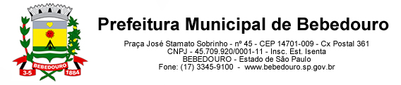
Bebedouro, Capital Nacional da Laranja, 05 de junho de 2025
OEP/184/2025

Senhor Presidente:

Em resposta ao Requerimento nº 706/2025 de autoria do vereador Prof. Dr. Antonio Gandini Junior, que nos fora enviado, bem como a Secretaria Municipal de Educação, encaminhamos as informações exaradas pela Secretaria Municipal de Educação.

Atenciosamente.

Lucas Gibin Seren
Prefeito Municipal

À Sua Excelência o Senhor
Artur Ernesto Henrique
Presidente da Câmara Municipal de Bebedouro
Bebedouro-SP.

